Geef vandaag voor
de kerk van morgen

“In de recente coronatijd werd weer duidelijk hoe belangrijk naast de diaconale ook de pastorale dimensie van de Kerk is. Wij zijn
er voor de armen, mensen in nood maar ook voor zieken en eenzame mensen. Daarom beveel ik de actie Kerkbalans van harte aan.”

“Als u aan de kerk geeft, geeft u aan elkaar. Om samen een gemeenschap te bouwen,
om God en elkaar te dienen. Wat een vreugde! Actie Kerkbalans maakt het mogelijk.”

2022

kerkbalans.nl

Wist u dat uw gift aan Kerkbalans (deels) aftrekbaar is voor de belasting? Meer informatie vindt u op www.belastingdienst.nl.

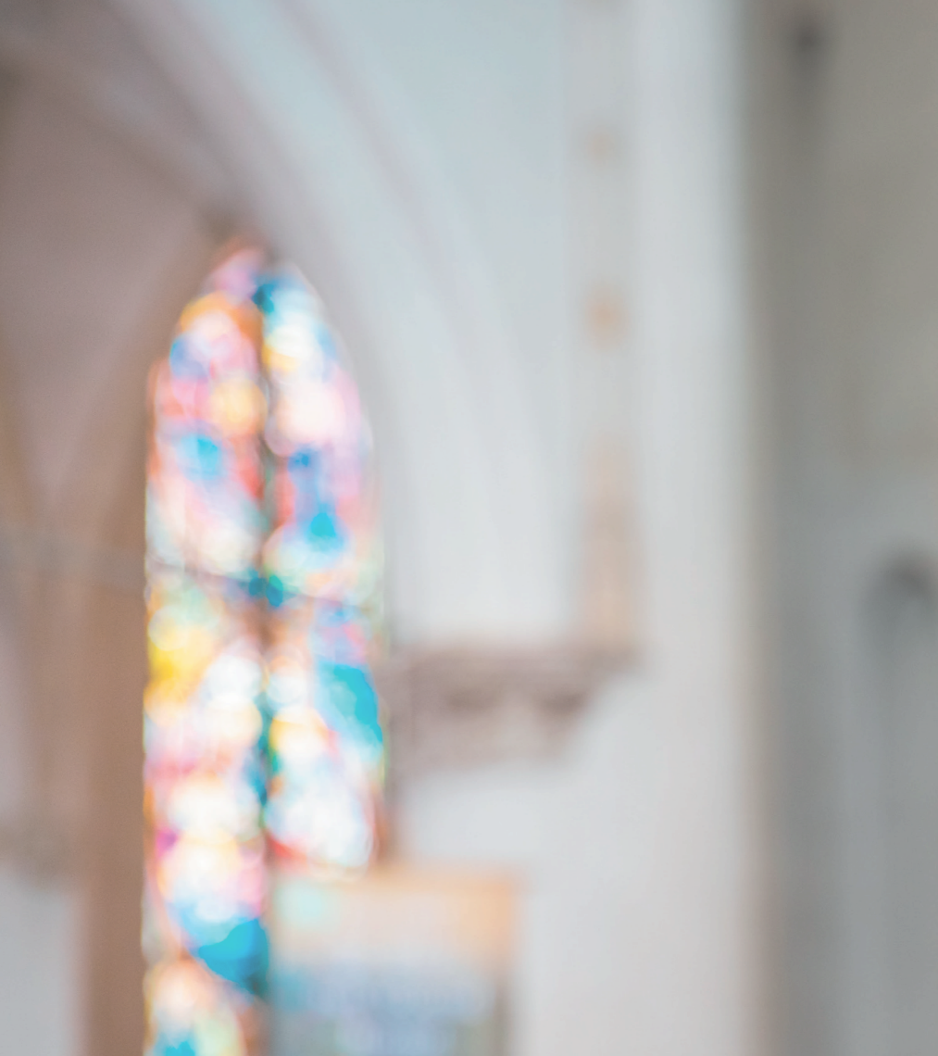
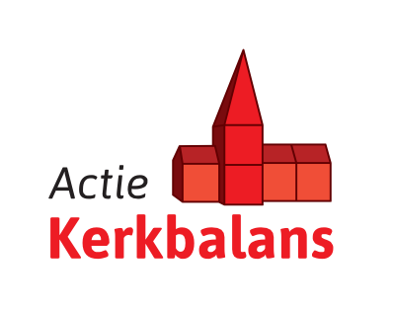
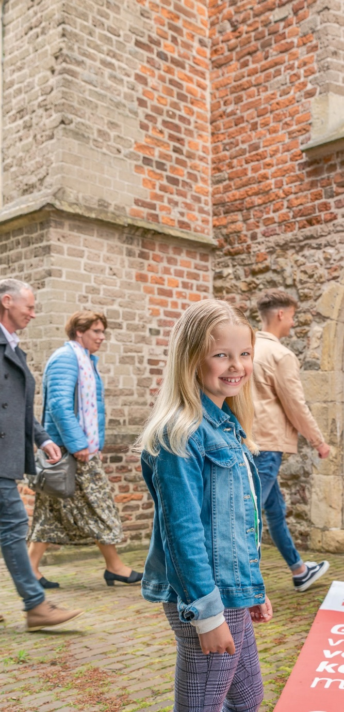
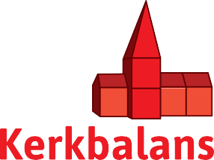
Kerkbalans is een gezamenlijke actie van
- de Rooms-Katholieke Kerk
- de Protestantse Kerk in Nederland
- de Evangelische Broedergemeente
- de Oud-Katholieke Kerk in Nederland.

kerkbalans.nl
2022

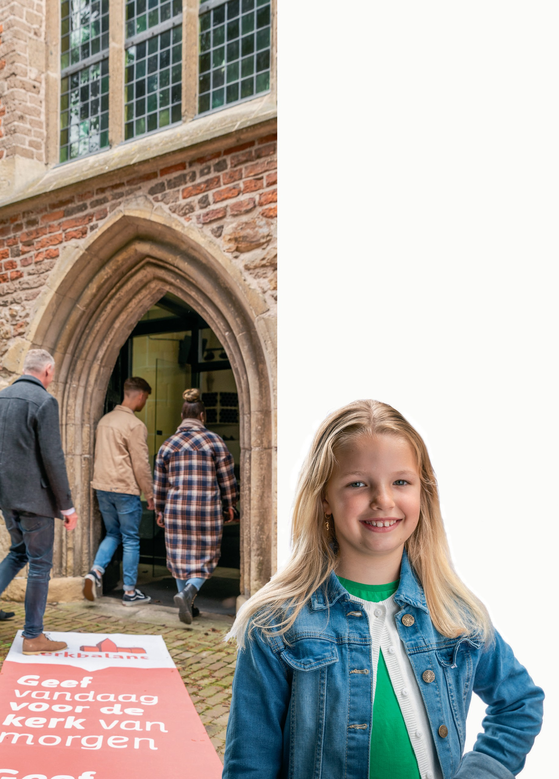
Geef vandaag voor
de kerk van morgen
Al bijna 2000 jaar is de kerk voor ontelbaar veel gelovigen van grote betekenis. In de kerk ontmoeten we God en elkaar. Het is een plek
waar we tot rust komen, naar elkaar omzien en samen God zoeken.
Een waardevol moment in de week waarop we ons geloof én het leven met elkaar delen.

Gister, vandaag… en morgen. Kerken willen ook in de toekomst van betekenis zijn voor mensen die verdieping en ontmoeting zoeken. Kerkleden willen gastvrij en uitnodigend zijn voor jonge mensen
die hun leven nog voor zich hebben, en voor hen die God nog niet kennen. Kerk-zijn kost geld en daar is uw steun bij nodig.

Wilt u ook dat de kerk kan blijven doen waar ze al eeuwenlang voor staat?

Geef dan vandaag voor de kerk van morgen.

“Ik vind het fijn in de kerk.
In de Kindernevendienst knutselen we samen en leren we over geloven en God.”

Inspirerende vieringen
In de kerk kunt u elke week even pauze nemen. Uitstijgen boven de drukte van de dag. Tijd vinden om te bidden voor alles wat u bezighoudt. Aangeraakt worden door God en uw geloof met anderen delen.

Zorgzame gemeenschap
Kerk zijn we samen. We kijken naar elkaar om, zorgen voor elkaar. Even die bemoedigende schouderklop, dat luisterende oor, een helpende hand wanneer het nodig is; dat is het kloppende hart van kerk-zijn.

Gastvrije kerk
De kerk is voor iedereen. Voor jong en oud. Voor wie regelmatig komt en
voor wie af en toe aanschuift. Voor wie zoekende is en voor wie al jarenlang gelooft. God kent u zoals u bent en in Zijn huis bent u altijd welkom.

Geloof verdiepen
Het vieren van de sacramenten,
lezen uit de Bijbel en het bezinnen op belangrijke thema’s: in de kerk kunt u God ontmoeten en groeien in geloof. Gevoed worden en geïnspireerd raken. U gaat verrijkt de week weer in.

